Քաղաքական և միգրացիոն հարցեր

1.Ինչպես գիտեք, Հայաստանի Հանրապետությունում մինչ այժմ նախագահել են երեք նախագահներ: Եթե այժմ փորձեք 10 բալանոց համակարգով գնահատել յուրաքանչյուրի գործունեությունը, ապա նրանցից յուրաքանչյուրին որքա՞ն գնահատական կտաք.

Լևոն Տեր-Պետրոսյան |  | Frequency | Percent
 | 1 | 343 | 34,1
 | 2 | 174 | 17,3
 | 3 | 148 | 14,7
 | 4 | 89 | 8,9
 | 5 | 86 | 8,6
 | 6 | 49 | 4,9
 | 7 | 33 | 3,3
 | 8 | 44 | 4,4
 | 9 | 20 | 2,0
 | 10 | 19 | 1,9
 | Total | 1005 | 100,0

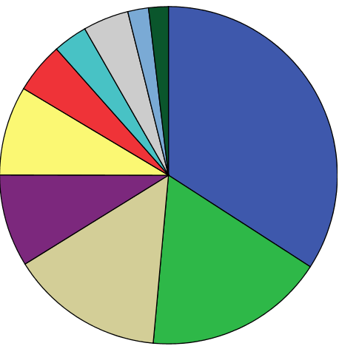
Միջին բալ-3.15

Ռոբերտ Քոչարյան |  | Frequency | Percent
 | 1 | 33 | 3,3
 | 2 | 38 | 3,8
 | 3 | 78 | 7,8
 | 4 | 129 | 12,8
 | 5 | 218 | 21,7
 | 6 | 133 | 13,2
 | 7 | 125 | 12,4
 | 8 | 115 | 11,4
 | 9 | 60 | 6,0
 | 10 | 76 | 7,6
 | Total | 1005 | 100,0

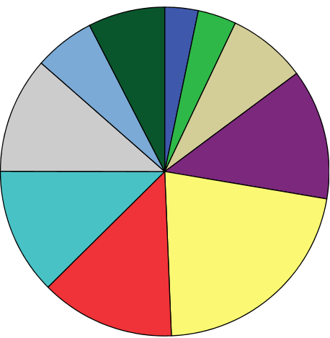
Միջին բալ-5.81

Սերժ Սարգսյան |  | Frequency | Percent
Valid | 1 | 32 | 3,2
 | 2 | 35 | 3,5
 | 3 | 69 | 6,9
 | 4 | 96 | 9,6
 | 5 | 181 | 18,0
 | 6 | 112 | 11,1
 | 7 | 133 | 13,2
 | 8 | 149 | 14,8
 | 9 | 102 | 10,1
 | 10 | 96 | 9,6
 | Total | 1005 | 100,0

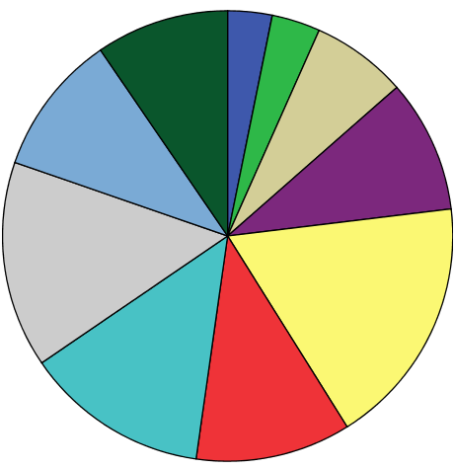
Միջին բալ-6.54

2.Իսկ եթե ներկայումս Ձեզ հնարավորություն ընձեռվեր, ապա վերը նշվածներից ու՞մ կուզենայիք ընտրել որպես նախագահ.

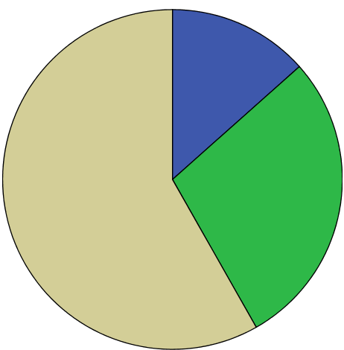
 |  | Frequency | Percent
1 | Լևոն Տեր-Պետրոսյան | 135 | 13,4
2 | Ռոբերտ Քոչարյան | 285 | 28,4
3 | Սերժ Սարգսյան | 585 | 58,2
 | Total | 1005 | 100,0

3.Դուք մտադի՞ր եք հեռանալ Հայաստանից մոտ ապագայում.

 |  | Frequency | Percent
1 | Այո, մտադիր եմ | 220 | 21,9
2 | Հնարավոր է, դեռ չեմ որոշել | 93 | 9,3
3 | Ոչ, մտադիր չեմ | 565 | 56,2
4 | Երբեք չեմ հեռանա | 98 | 9,8
5 | Չգիտեմ | 29 | 2,9
 | Total | 1005 | 100,0

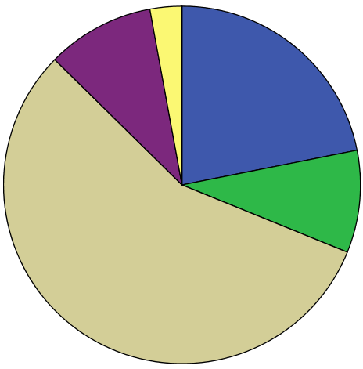

4.Եթե մտադիր եք հեռանալ, ապա.

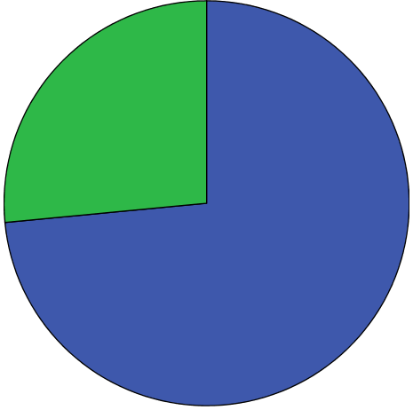
 |  | Frequency | Percent
1 | Ընդմիշտ | 230 | 73.4
2 | Ժամանակավոր | 83 | 26.6
3 | Total | 313 | 100,0

5.Դուք նշեցիք, որ մտադիր եք հեռանալ ընդմիշտ: Ո՞րն է հանդիսանում նման որոշման հիմնական դրդապատճառը.

 |  | Frequency | Percent
1 | Գործազրկություն պատճառը | 73 | 31,7
2 | Սոցիա-լտնտեսական պատճառը | 108 | 47,0
3 | Քաղաքական պատճառը | 11 | 4,8
4 | Իրավականը, օրենքի բացակայությունը | 8 | 3,5
5 | Հնարավոր պատերազմի վտանգը | 4 | 1,7
6 | Կրթական պատճառը | 7 | 3,0
7 | Կցանկանաի միանալ արտասահմանում բնակվող բարեկամներիս | 15 | 6,5
8 | Այլ | 4 | 1,7
Total |  | 230 | 100,0

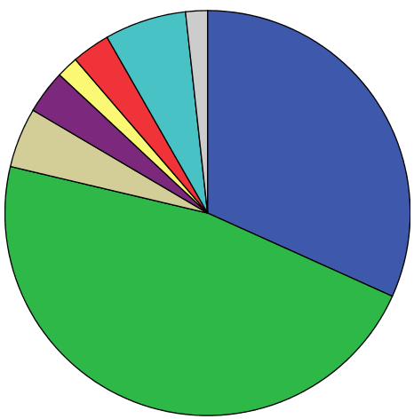
Դեմոգրաֆիկ տվյալներ

D1. Ð²ðòìàÔÆ êºèÀ

 |  | Frequency | Percent
1 | ²ñ³Ï³Ý | 476 | 47,4
2 | Æ·³Ï³Ý | 529 | 52,6
 | Total | 1005 | 100,0

D2. ø³ÝÇ± ï³ñ»Ï³Ý ¹³ñÓ³ù í»ñçÇÝ ÍÝÝ¹Û³Ý ûñÁ:

 |  | Frequency | Percent
1 | 18-29 | 325 | 32,3
2 | 30-44 | 289 | 28,8
3 | 45-59 | 230 | 22,9
4 | 60 + | 161 | 16,0
 | Total | 1005 | 100,0

Crosstabs
1.Ինչպես գիտեք, Հայաստանի Հանրապետությունում մինչ այժմ նախագահել են երեք նախագահներ: Եթե այժմ փորձեք 10 բալանոց համակարգով գնահատել յուրաքանչյուրի գործունեությունը, ապա նրանցից յուրաքանչյուրին որքա՞ն գնահատական կտաք.

Լևոն Տեր-Պետրոսյան |  | Ð³ñóíáÕÇ ë»éÁ.
 |  | ²ñ³Ï³Ý |  | Æ·³Ï³Ý
 | 1 | 155 | 45,2% | 188 | 54,8%
 | 2 | 81 | 46,6% | 93 | 53,4%
 | 3 | 77 | 52,0% | 71 | 48,0%
 | 4 | 42 | 47,2% | 47 | 52,8%
 | 5 | 37 | 43,0% | 49 | 57,0%
 | 6 | 22 | 44,9% | 27 | 55,1%
 | 7 | 17 | 51,5% | 16 | 48,5%
 | 8 | 28 | 63,6% | 16 | 36,4%
 | 9 | 8 | 40,0% | 12 | 60,0%
 | 10 | 9 | 47,4% | 10 | 52,6%

Միջին բալ-3.15 Միջին բալ-3.23 Միջին բալ-3.08

Ռոբերտ Քոչարյան |  | Ð³ñóíáÕÇ ë»éÁ.
 |  | ²ñ³Ï³Ý |  | Æ·³Ï³Ý
 | 1 | 21 | 63,6% | 12 | 36,4%
 | 2 | 22 | 57,9% | 16 | 42,1%
 | 3 | 36 | 46,2% | 42 | 53,8%
 | 4 | 60 | 46,5% | 69 | 53,5%
 | 5 | 92 | 42,2% | 126 | 57,8%
 | 6 | 68 | 51,1% | 65 | 48,9%
 | 7 | 57 | 45,6% | 68 | 54,4%
 | 8 | 57 | 49,6% | 58 | 50,4%
 | 9 | 23 | 38,3% | 37 | 61,7%
 | 10 | 40 | 52,6% | 36 | 47,4%

Միջին բալ- 5.81 Միջին բալ-5.76 Միջին բալ-5.86

Սերժ Սարգսյան |  | Ð³ñóíáÕÇ ë»éÁ.
 |  | ²ñ³Ï³Ý |  | Æ·³Ï³Ý
 | 1 | 20 | 62,5% | 12 | 37,5%
 | 2 | 17 | 48,6% | 18 | 51,4%
 | 3 | 31 | 44,9% | 38 | 55,1%
 | 4 | 48 | 50,0% | 48 | 50,0%
 | 5 | 78 | 43,1% | 103 | 56,9%
 | 6 | 51 | 45,5% | 61 | 54,5%
 | 7 | 64 | 48,1% | 69 | 51,9%
 | 8 | 67 | 45,0% | 82 | 55,0%
 | 9 | 56 | 54,9% | 46 | 45,1%
 | 10 | 44 | 45,8% | 52 | 54,2%

Միջին բալ-6.54 Միջին բալ-6.22 Միջին բալ-6.25

2.Իսկ եթե ներկայումս Ձեզ հնարավորություն ընձեռվեր, ապա վերը նշվածներից ու՞մ կուզենայիք ընտրել որպես նախագահ.

 |  | Ð³ñóíáÕÇ ë»éÁ.
 |  | ²ñ³Ï³Ý |  | Æ·³Ï³Ý |  | Total
 | Լևոն Տեր-Պետրոսյան | 65 | 48.1% | 70 | 51,9% | 135 | 100,0
 | Ռոբերտ Քոչարյան | 127 | 44.6 | 158 | 55,4% | 285 | 100,0
 | Սերժ Սարգսյան | 284 | 48.5 | 301 | 51,5% | 585 | 100,0

 |  | Ð³ñóíáÕÇ ë»éÁ.
 |  | ²ñ³Ï³Ý |  | Æ·³Ï³Ý
 | Լևոն Տեր-Պետրոսյան | 65 | 13,6% | 70 | 13.2%
 | Ռոբերտ Քոչարյան | 127 | 26,6% | 158 | 29.9%
 | Սերժ Սարգսյան | 284 | 59,7% | 301 | 56.9%
 | Total | 476 | 100,0 | 529 | 100,0

 |  | Տարիք
 |  | 18-29 |  | 30-44 |  | 45-59 |  | 60 և ավելի |  |  |  | Total
 | Լևոն Տեր-Պետրոսյան | 28 | 20,7% | 43 | 31,9% | 40 | 29,6% |  | 24 | 17,8% | 135 |  | 100,0
 | Ռոբերտ Քոչարյան | 85 | 29,8% | 72 | 25,3% | 68 | 23,9% |  | 60 | 21,1% | 285 |  | 100,0
 | Սերժ Սարգսյան | 212 | 36,2% | 174 | 29,7% | 122 | 20,9% |  | 77 | 13,2% | 585 |  | 100,0

 |  | Տարիք
 |  | 18-29 |  | 30-44 |  | 45-59 |  | 60 և ավելի
 | Լևոն Տեր-Պետրոսյան | 28 | 8,6% | 43 | 14,9% | 40 | 17,4% |  | 24 | 14,9%
 | Ռոբերտ Քոչարյան | 85 | 26,2% | 72 | 24,9% | 68 | 29,6% |  | 60 | 37,3%
 | Սերժ Սարգսյան | 212 | 65,2% | 174 | 60,2% | 122 | 53% |  | 77 | 47,8%
 | Total | 325 | 100,0 | 289 | 100,0 | 230 | 100,0 |  | 161 | 100,0

3.Դուք մտադի՞ր եք հեռանալ Հայաստանից մոտ ապագայում.

 |  | Ð³ñóíáÕÇ ë»éÁ.
 |  | ²ñ³Ï³Ý |  | Æ·³Ï³Ý |  | Total
 | Այո, մտադիր եմ | 131 | 59,5% | 89 | 40,5% | 220 | 100,0
 | Հնարավոր է, դեռ չեմ որոշել | 42 | 45,2% | 51 | 54,8% | 93 | 100,0
 | Ոչ, մտադիր չեմ | 250 | 44,2% | 315 | 55,8% | 565 | 100,0
 | Երբեք չեմ հեռանա | 39 | 39,8% | 59 | 60,2% | 98 | 100,0
 | Չգիտեմ | 14 | 48,3% | 15 | 51,7% | 29 | 100,0

 |  | Ð³ñóíáÕÇ ë»éÁ.
 |  | ²ñ³Ï³Ý |  | Æ·³Ï³Ý
 | Այո, մտադիր եմ | 131 | 27,5% | 89 | 16,8%
 | Հնարավոր է, դեռ չեմ որոշել | 42 | 8,8% | 51 | 9,6%
 | Ոչ, մտադիր չեմ | 250 | 52,5% | 315 | 59,5%
 | Երբեք չեմ հեռանա | 39 | 8,2% | 59 | 11,2%
 | Չգիտեմ | 14 | 2,9% | 15 | 2,9%
 | Total | 476 | 100,0 | 529 | 100,0

 |  | Տարիք
 |  | 18-29 |  | 30-44 |  | 45-59 |  | 60 և ավելի |  |  |  | Total
 | Այո, մտադիր եմ | 86 | 39,1% | 66 | 30,0% | 47 | 21,4% |  | 21 | 9,5% | 220 |  | 100,0
 | Հնարավոր է, դեռ չեմ որոշել | 32 | 34,4% | 26 | 28,0% | 27 | 29,0% |  | 8 | 8,6% | 93 |  | 100,0
 | Ոչ, մտադիր չեմ | 175 | 31,0% | 160 | 28,3% | 127 | 22,5% |  | 103 | 18,2% | 565 |  | 100,0
 | Երբեք չեմ հեռանա | 23 | 23,5% | 28 | 28,6% | 24 | 24,5% |  | 23 | 23,5% | 98 |  | 100,0
 | Չգիտեմ | 9 | 31,0% | 9 | 31,0% | 5 | 17,2% |  | 6 | 20,7% | 29 |  | 100,0

 |  | Տարիք
 |  | 18-29 |  | 30-44 |  | 45-59 |  | 60 և ավելի
 | Այո, մտադիր եմ | 86 | 26,5% | 66 | 22,8% | 47 | 20,4% |  | 21 | 13%
 | Հնարավոր է, դեռ չեմ որոշել | 32 | 9,8% | 26 | 9% | 27 | 11,7% |  | 8 | 5%
 | Ոչ, մտադիր չեմ | 175 | 53,8% | 160 | 55,4% | 127 | 55,2% |  | 103 | 64%
 | Երբեք չեմ հեռանա | 23 | 7,1% | 28 | 9,7% | 24 | 10,4% |  | 23 | 14,3%
 | Չգիտեմ | 9 | 2,8% | 9 | 3,1% | 5 | 2,2% |  | 6 | 3,7%
Total |  | 325 | 100,0 | 289 | 100,0 | 230 | 100,0 |  | 161 | 100,0

4.Եթե մտադիր եք հեռանալ, ապա.

 |  | Ð³ñóíáÕÇ ë»éÁ.
 |  | ²ñ³Ï³Ý |  | Æ·³Ï³Ý |  | Total
 | Այո, մտադիր եմ | 129 | 56,1% | 101 | 43,9% | 230 | 100,0
 | Հնարավոր է, դեռ չեմ որոշել | 44 | 53,0% | 39 | 47,0% | 83 | 100,0

 |  | Ð³ñóíáÕÇ ë»éÁ.
4.Եթե մտադիր եք հեռանալ, ապա. |  | ²ñ³Ï³Ý |  | Æ·³Ï³Ý
 | Ընդմիշտ | 129 | 74,6% | 101 | 72,1%
 | Ժամանակավոր | 44 | 25,4% | 39 | 27,6%
 | Total | 173 | 100,0 | 140 | 100,0

 |  | Տարիք
 |  | 18-29 |  | 30-44 |  | 45-59 |  | 60 և ավելի |  |  |  | Total
 | Այո, մտադիր եմ | 82 | 35,7% | 72 | 31,3% | 53 | 23,0% |  | 23 | 10,0% | 230 |  | 100,0
 | Հնարավոր է, դեռ չեմ որոշել | 36 | 43,4% | 20 | 24,1% | 21 | 25,3% |  | 6 | 7,2% | 83 |  | 100,0

 |  | Տարիք
 |  | 18-29 |  | 30-44 |  | 45-59 |  | 60 և ավելի
 | Ընդմիշտ | 82 | 69,5% | 72 | 78,3% | 53 | 71,6% |  | 23 | 79,3%
 | Ժամանակավոր | 36 | 30,5% | 20 | 21,7% | 21 | 28,4% |  | 6 | 20,7%
Total |  | 118 | 100,0 | 92 | 100,0 | 74 | 100,0 |  | 29 | 100,0

12.07.2011

